Как опубликовать мастер-класс с помощью программы FastStone Image Viewer 4.8

- Перед началом работы сохраните к себе на компьютер:

Папка № 1:
- фотографии мастер-класса,
- текстовый файл с описанием мастер-класса.

Папка № 2:
- водяной знак Вектор-успеха.рф, http://pedsovet.su/load/43-1-0-37850
- файл Публикация мастер-класса.ccf.

- Теперь откройте программу. Нажмите на кнопку «Сервис». В выпадающем окне нажмите на «Пакетное преобразование/переименование».

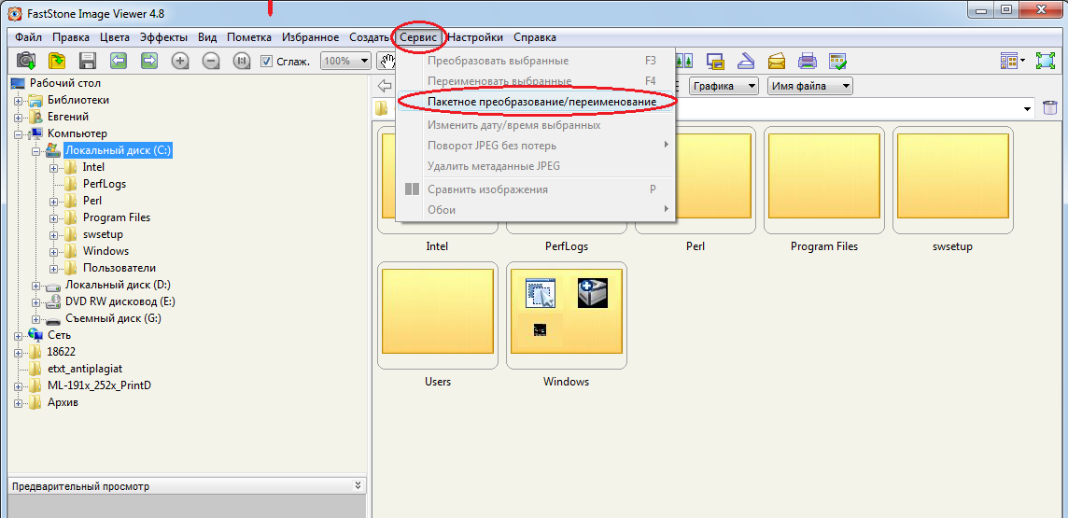

- В открывшемся окне слева выберите папку, куда вы сохранили фотографии. (Для этого сначала нажмите на голубую кнопку с многоточием – «Выбрать исходную папку». Затем найдите папку, нажмите ОК).
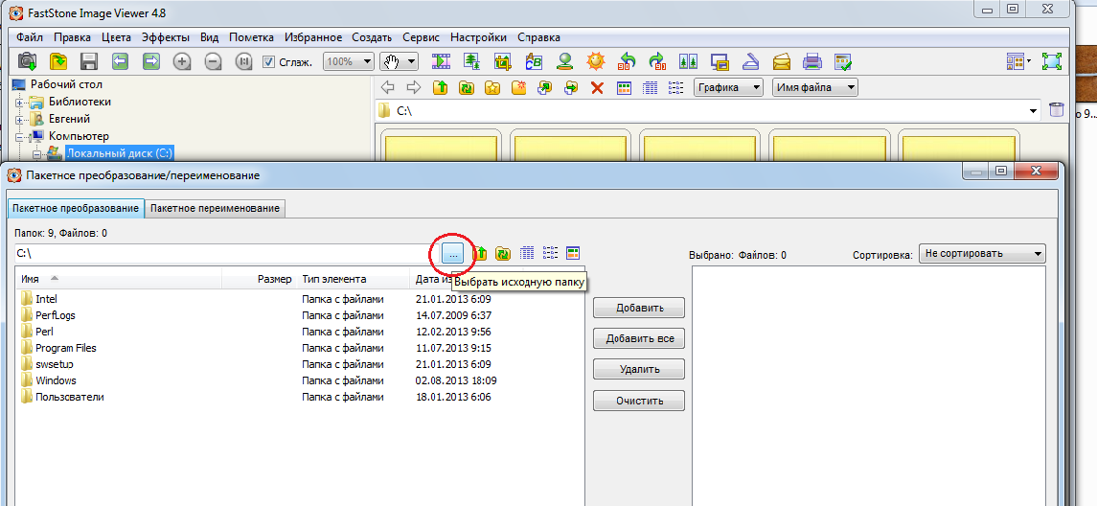

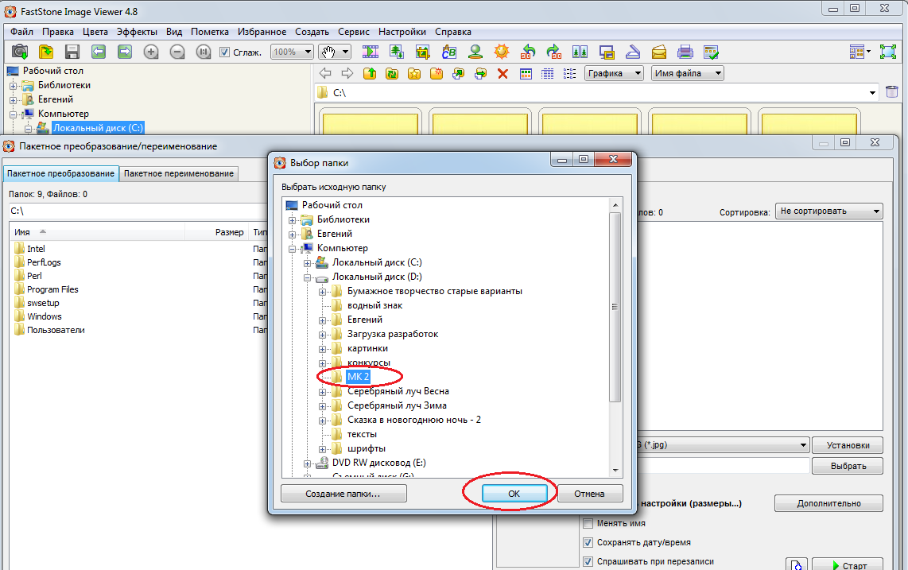

- Откроется окно, в котором вы увидите список нужных вам фотографий (слева). Нажмите «Добавить все». После этого список появится в поле справа.

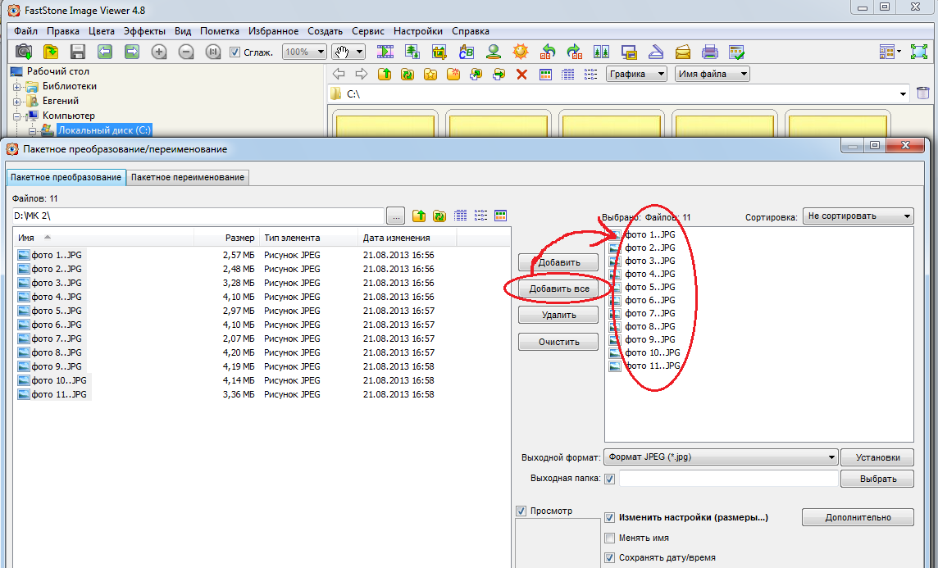

- Далее нажмите кнопку «Выбрать».

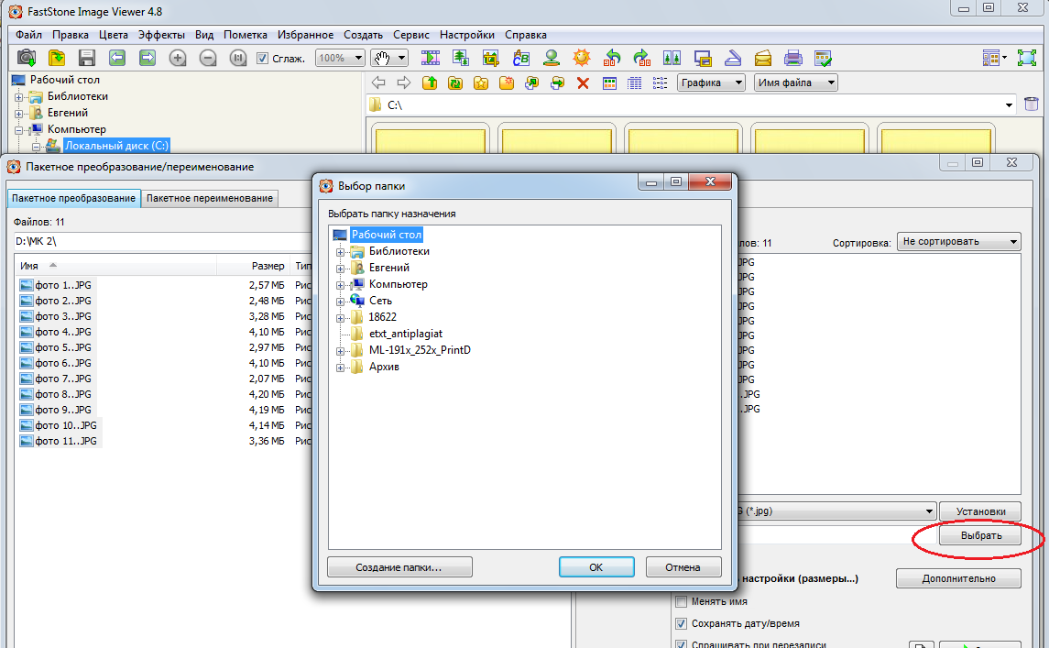
- Появится окно. В этом окне найдите папку с фотографиями.
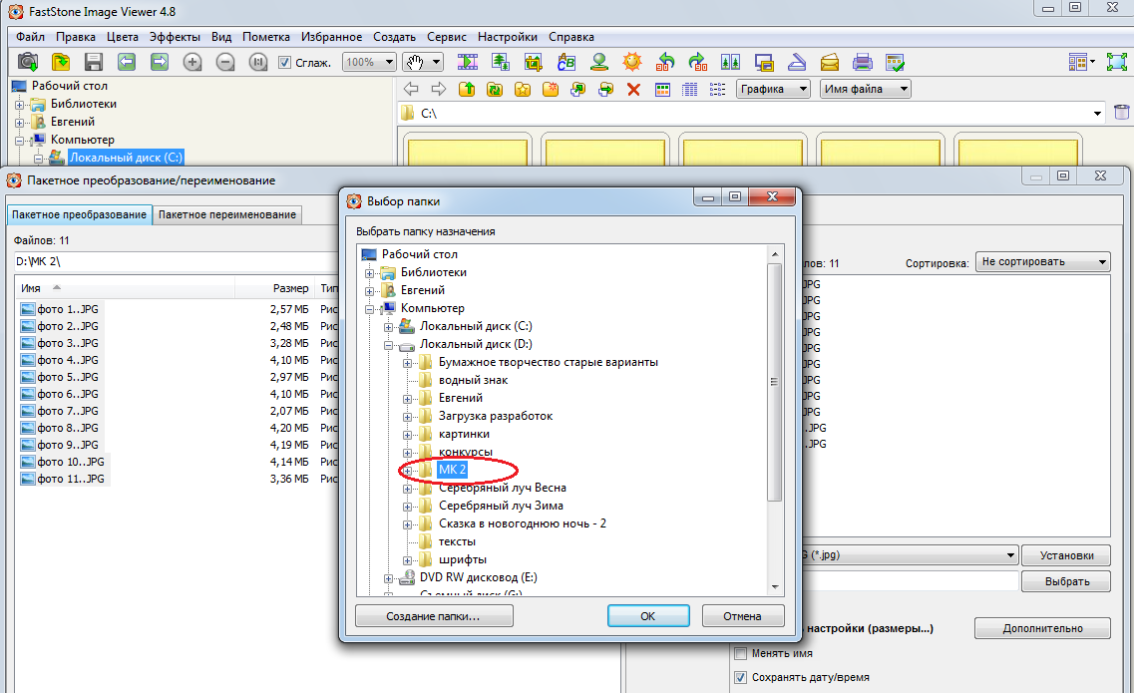

- Нажмите «Создание папки». В папке с фотографиями появится «Новая папка». Нажмите ОК. (Запомните этот путь - в нашем примере «МК 2 – Новая папка» - здесь будут лежать фото, которые мы впоследствии выложим на сайт).

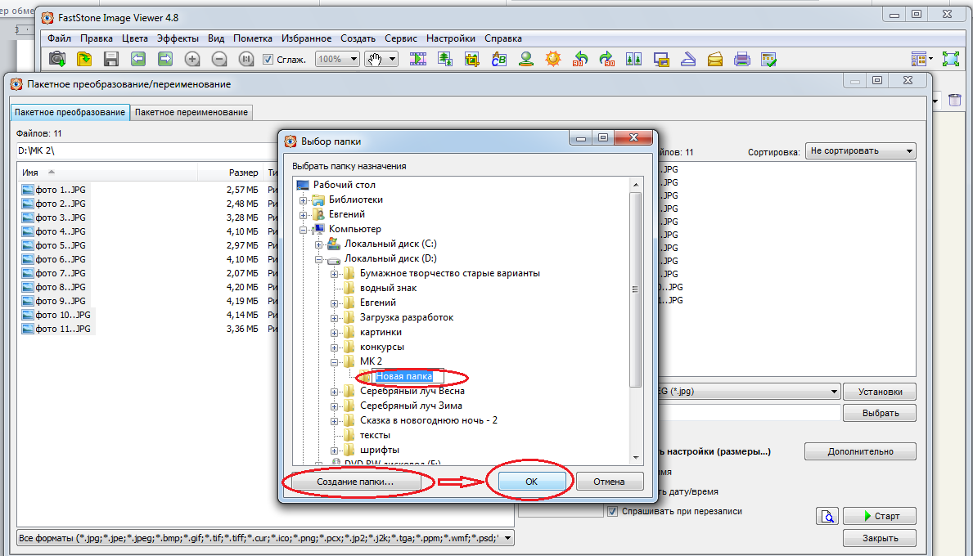

- Далее нам нужно наложить водяной знак «Вектор-успеха.рф» и установить размер фотографий. Тут можно пойти двумя путями:

Путь первый: ручная настройка.

1) Нажмите кнопку «Дополнительно». (Кстати, хорошая новость: эту операцию надо сделать только один раз, при загрузке вашего первого мастер-класса. В дальнейшем наложение водяного знака и установка размера будут происходить автоматически.)
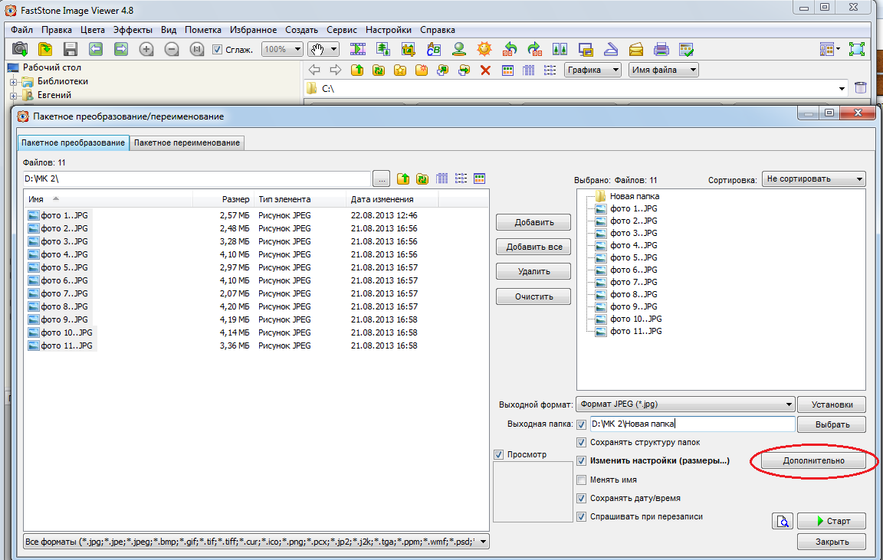
- Далее с помощью стрелок найдите вкладку «Изменить размер» (крайняя слева), нажмите на нее. На этой вкладке нажмите «Стандартные размеры».
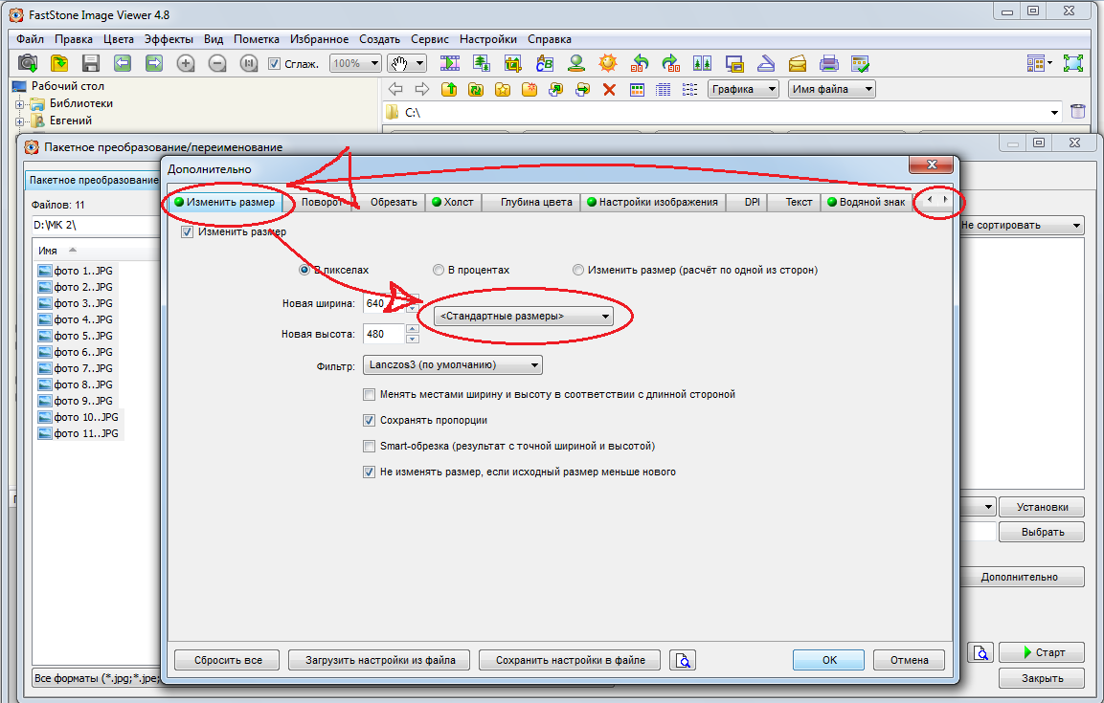
- В выпадающем списке выберите размер 640 х 480.

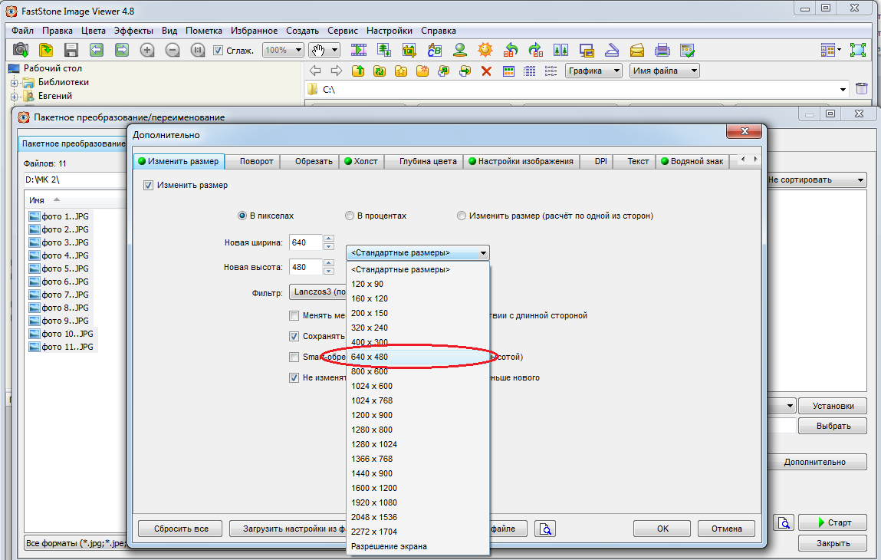
- Далее найдите вкладку «Водяной знак». На этой вкладке нужно найти папку с водяным знаком, который вы сохранили к себе на компьютер в самом начале. Для этого нажмите сначала на кнопку с многоточием – откроется окно. В этом окне нажмите на стрелочку и в выпадающем списке найдите папку с водяным знаком. Нажмите на картинку водяного знака, затем на кнопку «Открыть».
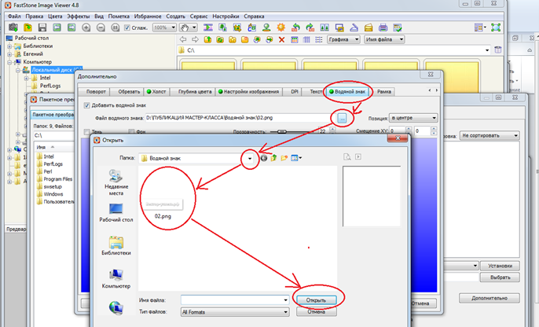
- Появится вот такое окно. Прозрачность = 22. Нажмите ОК.

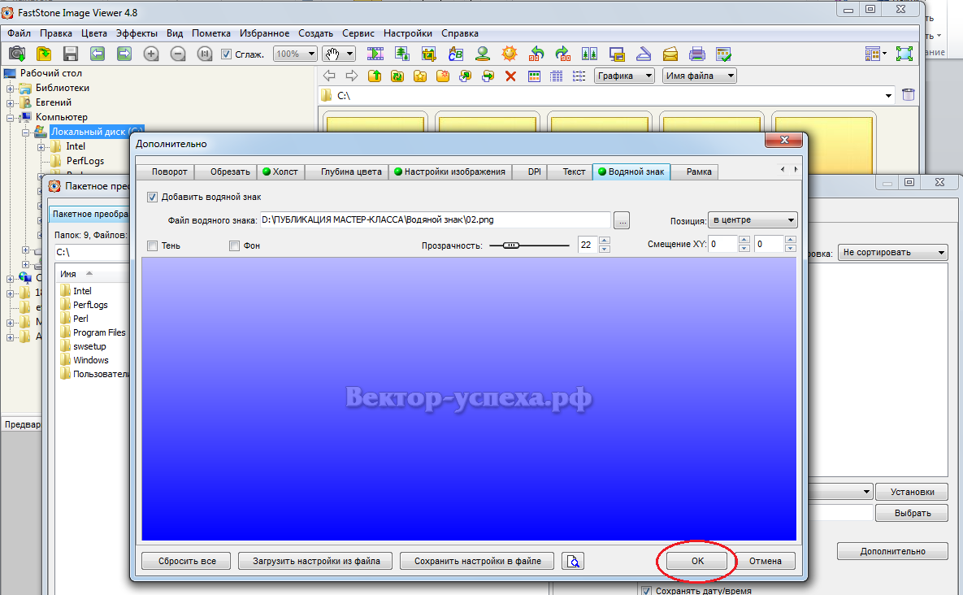
Путь второй: автоматически.

- Нажмите кнопку «Дополнительно». Откроется окно, в котором нужно нажать «Загрузить настройки из файла».

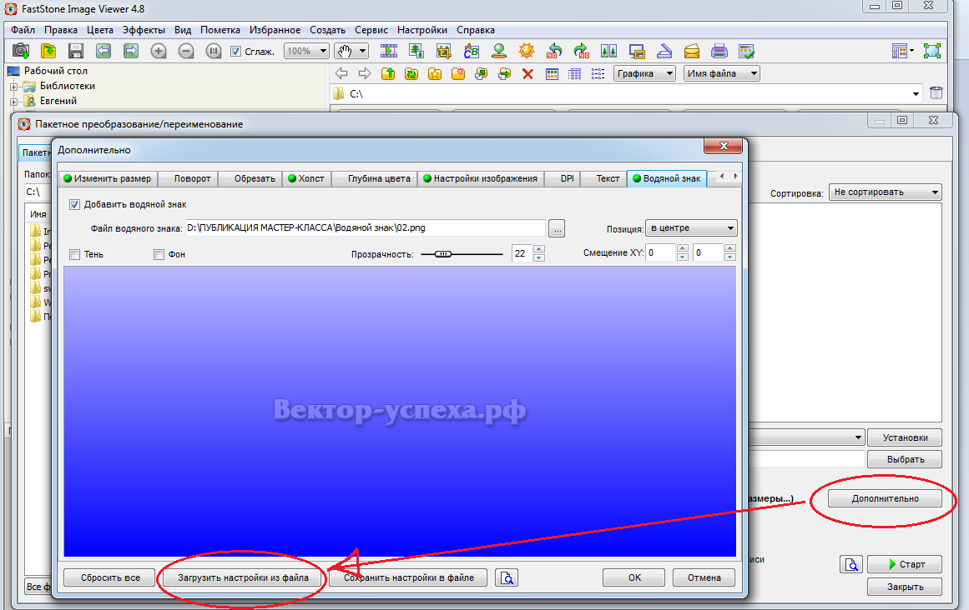

- Далее, нажав на кнопку со стрелкой, найдите файл Публикация мастер-класса.ссf, который вы сохранили к себе на компьютер в самом начале. Нажмите на него, затем «Открыть» и ОК. Таким образом настройки сохранились в программе автоматически.
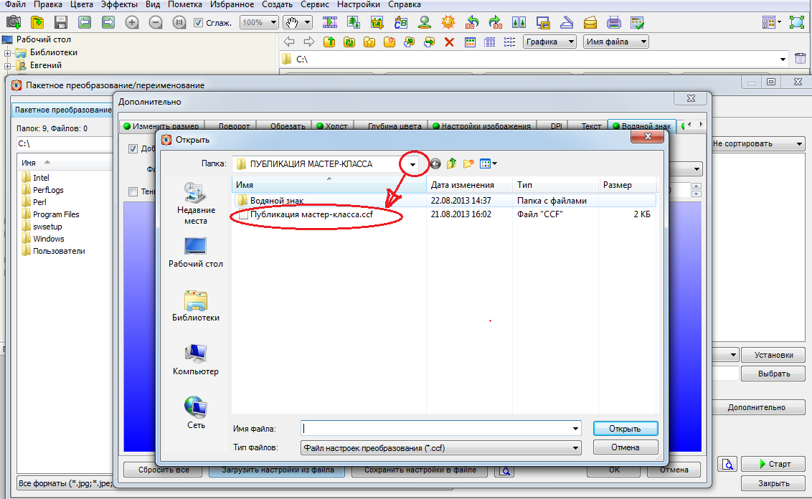

- Далее нажмите кнопку «Старт».

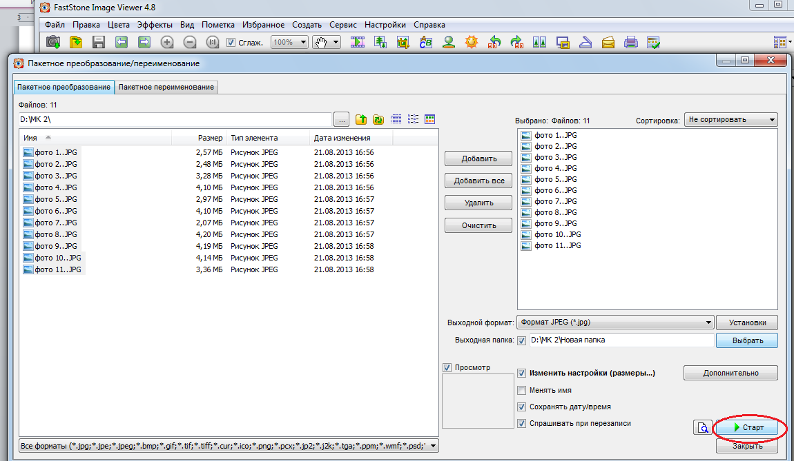

- Фотографии по одной начнут появляться в списке. Подождите, когда зеленый ползунок заполнится на 100%, после этого нажмите «Готово».

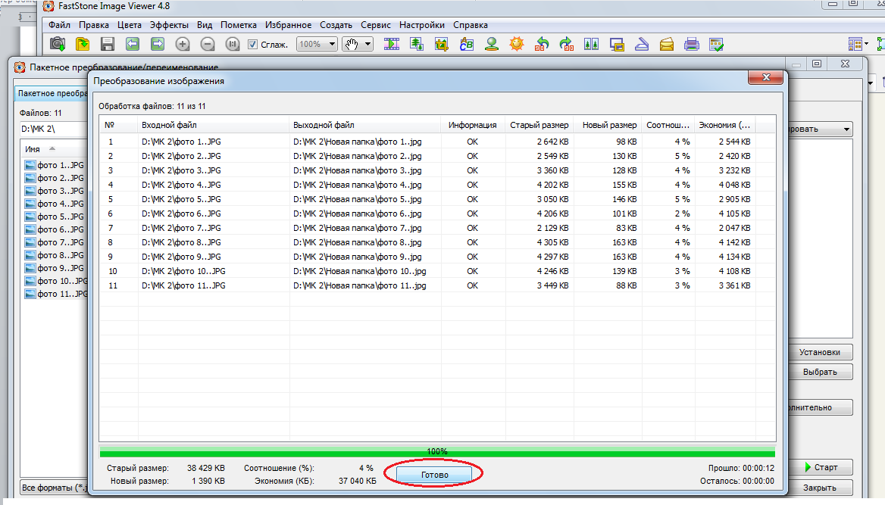

- У-ф-ф-ф-ф ! Программу можно закрыть. Теперь войдите на сайт Вектор-успеха.рф под своим паролем (или зарегистрируйтесь: для этого нажмите зеленую кнопку «Присоединяйтесь»). Во вкладке «Добавление» выберите «Каталог файлов».
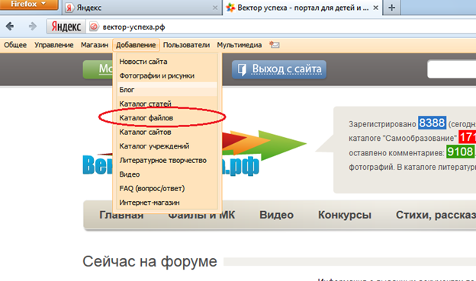

- Откроется форма добавления материала:

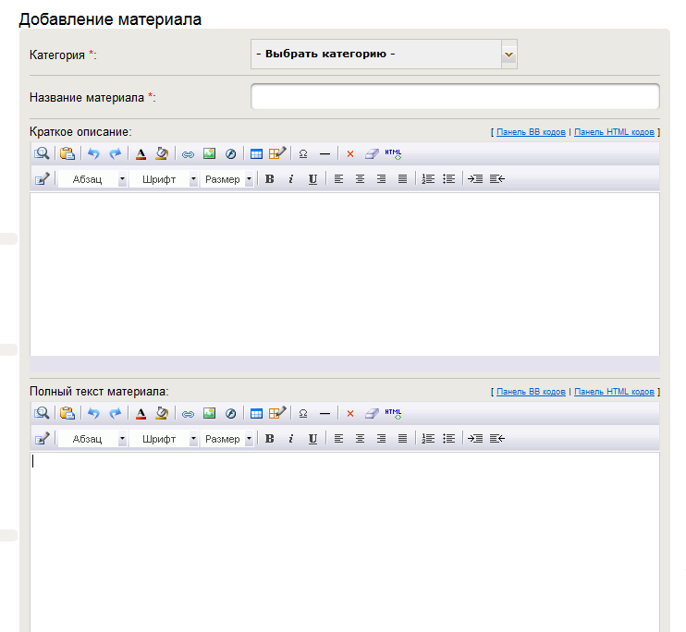

- Теперь откройте текстовый файл с описанием мастер-класса. Скопируйте его содержимое в программу Блокнот. Из Блокнота занесите текст в форму на сайте. Заполните поля «Название материала», «Краткое описание», «Полный текст материала».

- Под полем «полный текст» имеется синяя кнопка со знаком +. Нажимая на нее, добавьте столько полей, сколько собираетесь выложить фотографий.

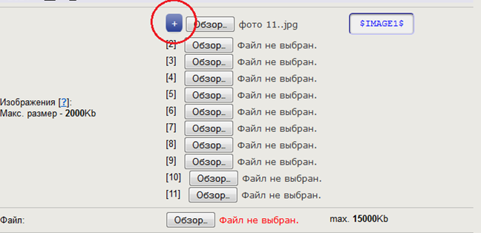

- Чтобы загрузить фото, нажмите «Обзор», затем в открывшемся окне выберите нужное фото (не забудьте, что фотографии с наложенным водяным знаком находятся в «Новой папке»), нажмите «Открыть». Рядом с кнопкой «Обзор» появится окошко с надписью «$IMAGE1$». Скопируйте $IMAGE1$ из окошка и вставьте в поле Полный текст – в то место, где по смыслу мастер-класса должно располагаться данное фото. Выровняйте $IMAGE1$ по центру и сделайте пустую строку до и после.

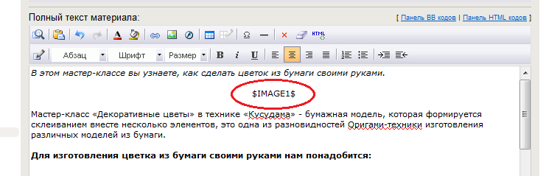

ВНИМАНИЕ! Первым должно идти фото готового изделия, затем фото инструментов и материалов (если есть), затем все остальные в порядке изготовления.

- Таким образом расставьте в тексте все фото. Далее, если автор указал ФИО, должность и место работы, перенесите эти данные из поля «Полный текст» в соответствующие поля. Заполните поле «Тэги» (ключевые слова, относящиеся к данному материалу): название техники, вид изделия, материалы. Например, тэги мастер-класса по изготовлению открытки к 8 Марта в технике квиллинг будут такие: квиллинг, открытка, бумага, 8 Марта.
- В поле «Выбрать категорию» поставьте галочки как минимум в трех разделах: «Мастер-классы по техникам», «Мастер-классы по материалам», «Мастер-классы по видам изделия». Также можно поставить галочку в разделе «Мастер-классы по событиям» (например, если изделие представляет собой открытку к какому-либо празднику, пасхальную поделку, свадебный аксессуар и т. п.)
